LB2_Projekt_4_ECS

Inhalt

ECS kurz erklärt 1

Kosten 1

ECS Cluster erstellen 2

Task definition erstellen 3

Service erstellen 5

Netzwerk 6

Seite Aufrufen 7

Load Balancer einrichten 8

# ECS kurz erklärt

Generiert von ChatGPT:

**Amazon ECS mit AWS Fargate: Kurze Erklärung**

Amazon ECS (Elastic Container Service) mit AWS Fargate ermöglicht das einfache Bereitstellen und Verwalten von Docker-Containern in der AWS Cloud, ohne sich um die zugrunde liegende Infrastruktur kümmern zu müssen.

**ECS:**

* Container-Orchestrierungsservice von AWS.
* Ermöglicht das Ausführen, Skalieren und Verwalten von Docker-Containern.

**Fargate:**

* Serverloser Compute-Engine für Container.
* Befreit von der Notwendigkeit, EC2-Instanzen manuell zu verwalten.
* Skaliert automatisch und rechnet nur für tatsächlich genutzte Ressourcen ab.

**Vorteile:**

* Einfache Bereitstellung von Containern ohne EC2-Management.
* Skalierung und Abrechnung basierend auf tatsächlichem Ressourcenverbrauch.
* Ideal für serverlose Architekturen und schnelle Entwicklungszyklen.

Mit ECS und Fargate können Entwickler Container-Anwendungen effizient betreiben, ohne sich um die zugrunde liegende Infrastruktur kümmern zu müssen.

# Kosten

Die Kosten vom ECS sind sehr variabel und können nicht eingestuft werden.

Dies hängt von den Faktoren ab:

* Art der Instanz (Kosten der Hardware-Ressourcen)
* Die Skalierung (Was bei ECS automatisch erhöht/gesenkt wird, je nach Anfragen)

Hier sind zum Beispiel meine Kosten:

**Kosten für Fargate-Container:**

Preis pro vCPU-Sekunde: $0.04048

Preis pro GB-Speicher-Sekunde: $0.004445

**Berechnung**

Angenommen, deine Container laufen 24/7 im Monat und ein Container hat 1 vCPU und 1 GB Speicher.

Kosten pro Stunde: (1 vCPU * 0.04048) + (1 GB * 0.004445) = 0.044925

Kosten pro Tag: $0.044925 * 24 Stunden = $1.0782

Kosten pro Monat: $1.0782 * 30 Tage = $32.346

Kosten für den Application Layer Load Balancer:

Preis pro Stunde: $0.0225

Annahme, dass der Load Balancer den ganzen Monat aktiv ist.

Kosten pro Monat: $0.0225 * 30 Tage = $0.675

**Gesamtkosten:**

Gesamtkosten für ECS mit Fargate und Load Balancer:

$32.346 (Container) + $0.675 (Load Balancer) = $33.02

# ECS Cluster erstellen

Suche oben in der Leiste nach ECS und wähle dies an.

Ein Bild, das Text, Software, Screenshot, Multimedia-Software enthält.

Drücke auf Cluster erstellen

Ein Bild, das Text, Schrift, Zahl, Software enthält.

Cluster erstellen

Ein Bild, das Text, Screenshot, Zahl, parallel enthält.

# Task definition erstellen

Task Definitionen sind das Herzstück von ECS und sind das Template, die die Automatisch skalierten Instanzen nutzen.

Dies muss Vorher definiert werden, damit bei der Erstellung des Services die Instanzen so etwas wie eine Blaupause haben.

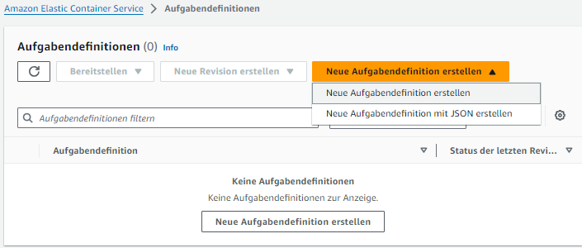

Lasse dies bei Default

Ein Bild, das Text, Screenshot, Zahl, Schrift enthält.

Hier ist wichtig, dass das Image richtig gewählt wird.

Ein Bild, das Text, Screenshot, Zahl, parallel enthält.

Für Image URL ->gehe zu [gallery.ecr.aws/nginx/nginx](https://gallery.ecr.aws/nginx/nginx)

Dies ist die Offizielle AWS Image Seite für NGINX

Ein Bild, das Text, Screenshot, Webseite, Website enthält.

# Service erstellen

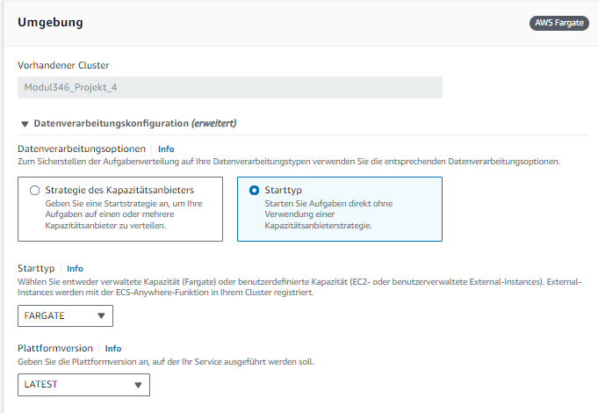

Wähle nun das vorher erstellte Task-definition

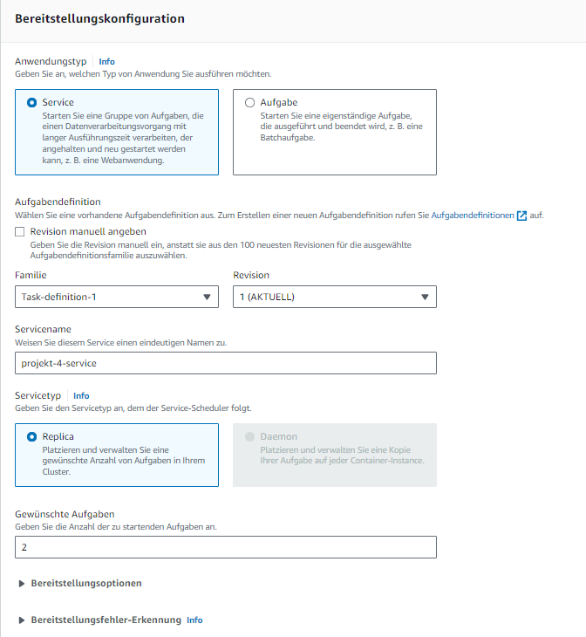

## Netzwerk

Erstelle eine extra Sicherheitsgruppe

Ein Bild, das Text, Screenshot, parallel, Zahl enthält.

Drücke Auf erstellen und nach ein Paar Minuten solltest du unter Aufgaben deine Tasks sehen.

Ein Bild, das Text, Screenshot, Schrift, Reihe enthält.

# Seite Aufrufen

Klicke auf einen deiner Tasks und suche nach der öffentlichen IP

Ein Bild, das Text, Schrift, Screenshot, Design enthält.

Gib nun diese in einem Web browser ein:

Ein Bild, das Text, Screenshot, Schrift, Webseite enthält.

Anfangs hast du nur die Default Page, welche du auch abändern kannst.

# Load Balancer einrichten

Erstelle zuerst unter EC2 zwei sicherheitsgruppen.

Diese erlauben einerseits den Traffic vom Endpunkt zum Loadbalancer und weiter zum Service

Erstelle bei dem die Regel: Port 80 von überall

Ein Bild, das Text, Schrift, Algebra, Screenshot enthält.

Erstelle hier die Regel: Alle TCP von Sicherheitsgruppe (die oben eben erstellte)

Ein Bild, das Text, Schrift, Screenshot, Algebra enthält.

Gehe nun zu deinem Vorher erstellten Cluster und erstelle mit dem Wizard einen weiteren Service. Bei diesem machst du genau die Selben einstellungen wie beim ersten mal, aber ab dem Punkt Netzwerke & Load Balancing fährst du anders weiter:

Hier wählst du die erstellte Sicherheitsgruppe, die den Verkehr vom Loadbalancer zum Service gibt

Ein Bild, das Text, Schrift, Reihe, Zahl enthält.

Öffne jetzt den Loadbalancer Tab

Wähle Application Loadbalancer

Übernehme jetzt all diese Einstellungen: Ein Bild, das Text, Screenshot, Dokument, Zahl enthält.

Drücke auf erstellen.

Nun solltest du deinen Loadbalancer unter EC2 in der linken seite unterLastenausgleich sehen

Ein Bild, das Text, Screenshot, Schrift, Reihe enthält.

Öffne diesen und gehe in den Sicherheitstab

Ein Bild, das Text, Screenshot, Schrift, Reihe enthält.

Ändere die Sicherheitsgruppe vom internen zum öffentlichen (Port 80 von überall)

Ein Bild, das Text, Screenshot, Schrift, Zahl enthält.

Nun solltest du zur Webseite kommen

Ein Bild, das Text, Screenshot, Schrift enthält.
